ASSOCIATION CATHERINE ET MICHEL PARISEL

Photos prises en février 2021

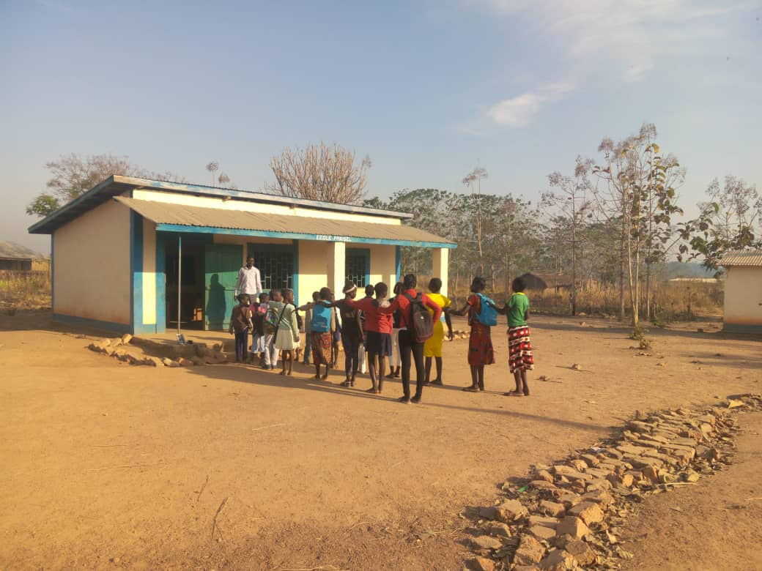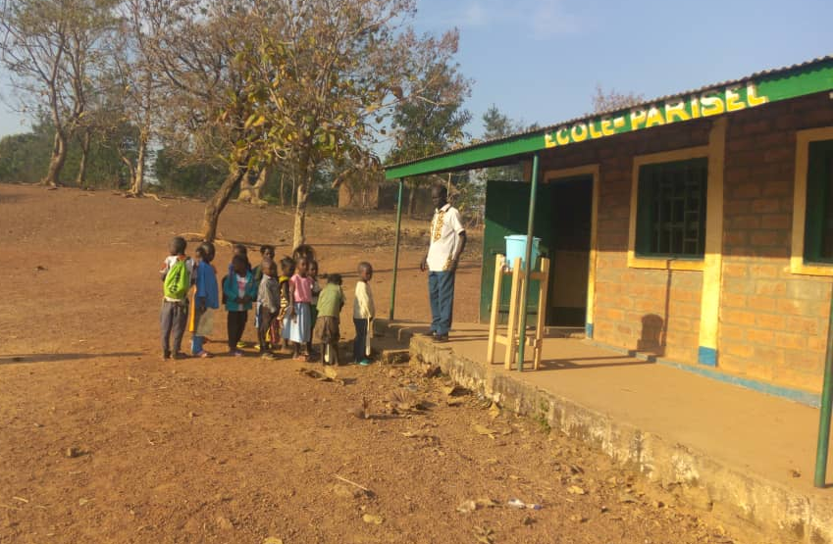
L’ancien bâtiment
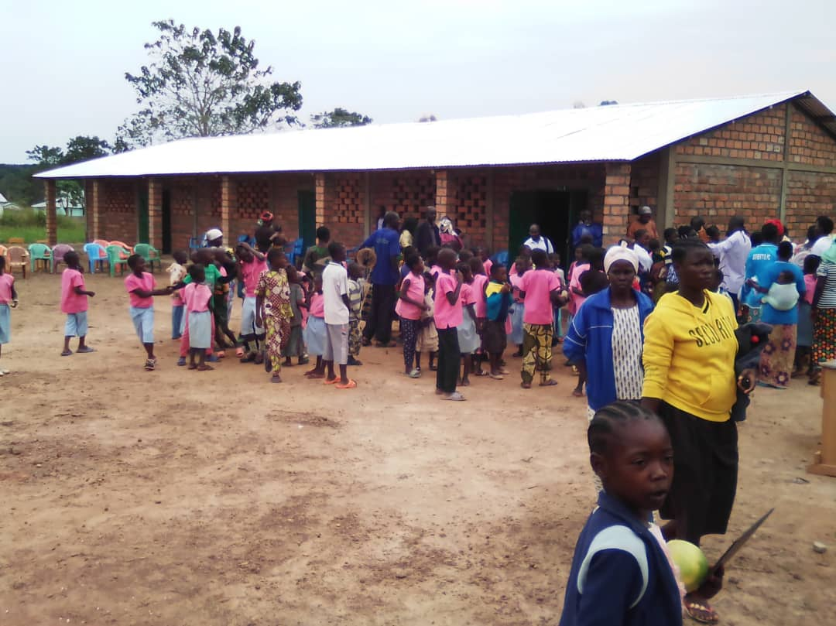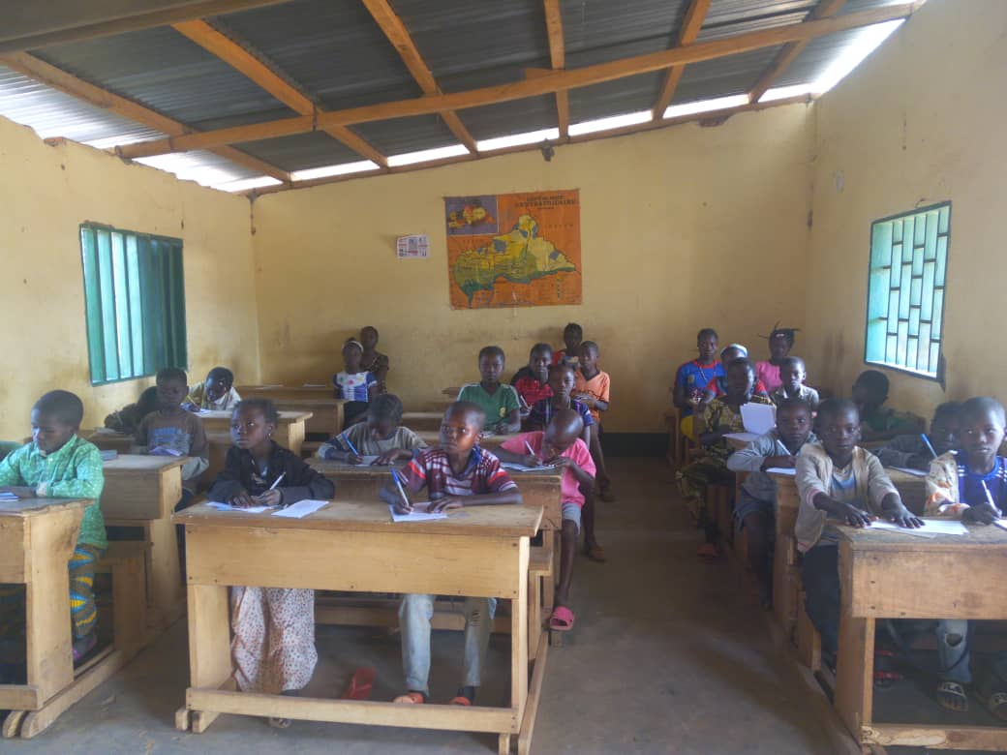

Le nouveau bâtiment inauguré le 03 Novembre 2020

NOUS SOMMES LES ENFANTS DE L’ECOLE « CATHERINE ET MICHEL PARISEL »

L´Association « Catherine et Michel PARISEL » aide les petites sœurs, les enfants, les employés, les parents à survivre dans cette situation de guerre et de chaos dont on ne distingue pas l’issue.
L’école « Catherine et Michel Parisel » de Bossangoa accueille actuellement 226 élèves. Depuis 2002, l’Association les accompagne, avec le relais local des Petites Sœurs du Cœur de Jésus. La ligne directrice de notre Association est maintenue : « nourrir, soigner, instruire des enfants centrafricains parmi les plus pauvres ».
" Allons vers les autres, c'est le chemin le plus sûr qui mène au bien être de chacun ", telle était la devise de la fondatrice Catherine PARISEL.
La cotisation annuelle fixée à 80 Euros permet la prise en charge d’un enfant pendant une année., Un don de quatre-vingts euros permet de couvrir les besoins d'un enfant pendant 1 an ! Une déduction d’impôt de 66 % est possible, ce qui ramène ce coût à 27,20 euros seulement. Vous vous engagez à aider les enfants pendant 6 ans, de la dernière année de l’école maternelle jusqu’au CM2.

En cette période de guerre civile et de pandémie, sans le soutien de notre association, les enfants de l’école manqueraient de tout.

La CURE
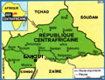
52 120 DINTEVILLE Edwige PARISEL
Tel : 06 07 94 96 42
Facebook : https://www.facebook.com/ACM.Parisel/
Site internet: https://ecoleparisel.fr/
Email : eparisel@orange.fr

ASSOCIATION CATHERINE ET MICHEL PARISEL
Convocation à l’Assemblée Générale
Samedi 21 août 2021 de 17h30 à 18h30
Au choix :
En présentiel suivi d’un apéritif dinatoire OU
à distance par visio-conférence ZOOM

Ordre du jour

- Rapport d’activité 2020-2021 : Vie des Ecoles
- Rapport financier 2020-2021
III. Budget 2021-2022 / Projets
IV. Préparation de AG 2022 : « les 20 ans de l’Association »
V. Election du bureau
VI. Actualité tragique en Centrafrique : guerre civile, pandémie

_______________________________________________________
BULLETIN D’ADHESION :
Nom : …………………………………………………… Prénom : ……………………………………………………
Adresse : ………………………………………………………………………………………………………………………….
Mail : …………………………………………………………………………………………………………
Tel : ……………………………………………………
Somme Versée : ………………

- Chèque à libeller à l’ordre de « Association Catherine et Michel PARISEL »
À envoyer par voie postale à la trésorière de l’Association :
Marie-Claire BEAUVAIS - 564 rue de Saint Paul – 25 700 MATHAY

- Virement bancaire :
IBAN : FR 76 1027 8070 1200 0229 8560 145
BIC : CMCIFR2A

Association Catherine et Michel Parisel
La situation est la suivante :
- En 2020, L’association Catherine et Michel PARISEL compte 90 adhérents fidèles ; le budget de fonctionnement 2020-2021 est de 15 290 euros.
- Les Petites Sœurs ont géré les deux écoles de Bangui (15 élèves) et de Bossangoa (226 élèves). A Bossangoa notamment, le fonctionnement de l’école a été très perturbé en raison des effets cumulés de la guerre civile et de la pandémie :
- les enfants ont été contraints de fuir dans la brousse à de multiples reprises pour se protéger des attaques des rebelles,
- le gardien de l’école a été agressé en pleine nuit par des voleurs ; heureusement, aucun vol de valeur n’a été constaté mais cet évènement a été très traumatisant pour le gardien,
- Plusieurs petites sœurs et employés de l’association ont été malades de la COVID19,
- Le prix de la nourriture de base a augmenté de manière très importante,….
Malgré tout, les professeurs, la cuisinière et les petites sœurs ont œuvré de leur mieux pour assurer l’accueil des enfants.
- Le nouveau bâtiment de trois salles de classes a été inauguré le 3 Novembre 2020 en présence des autorités locales. Les enfants disposent maintenant de meilleures conditions d’étude. Un grand MERCI à l’Entreprise PRESTATERRE qui a financé le bâtiment à hauteur de 10 000 euros.
- L’Association communique régulièrement sur l’actualité (site internet, page facebook, vidéos sur youtube, actualisation de la brochure digitale de l’Association …)
- La scolarité des derniers enfants « Parisel » de l’école de Bangui est désormais terminée. Toutes nos ressources seront dorénavant utilisées pour les enfants de l’école de Bossangoa (6 classes à la rentrée 2021 : de la dernière année de maternelle au CM2).
- L’année 2020-2021 n’était pas propice au développement de nouveaux projets (contexte COVID19) ; des actions doivent être engagées pour obtenir de nouveaux financements, mécénats, … ; l’objectif est double : garantir la pérennité de l’Association et proposer de nouvelles actions (construction d’un dispensaire, prise en charge des meilleurs élèves dans le cadre d’un apprentissage, …)
- La situation géopolitique m’empêche de me déplacer en Centrafrique ; nous avons bon espoir qu’elle s’améliore en 2022 pour pouvoir visiter l’Ecole. Heureusement, nous pouvons compter sur notre contact local très fiable : Christian-Serge YOGOHOTCHE ; grâce à son implication très professionnelle, le bâtiment a été construit dans un délai record en 2020 ; il m’a confirmé être en capacité de visiter l’école en 2022 et de nous communiquer un rapport sur son fonctionnement.

La Présidente Edwige Parisel

Pouvoir

Je soussigné(e) ...................................................................., Membre de l’association « Catherine et Michel Parisel », donne par la présente pouvoir à…………………………………………………… de se présenter pour moi et en mon nom à l’assemblée générale de l’Association « Catherine et Michel Parisel » organisée en mixte « PRESENTIEL-VISIO CONFERENCE »
samedi 21 Août 2021, à 17h30 pour prendre part en mon nom à toute délibération discussion et vote et autorise le destinataire du présent pouvoir à le transférer en cas de nécessité.

Le mandant ……………………………………………… Le mandataire …………………………………
Le ……………………......
Dater, signer et faire précéder Dater, signer et faire précédant de la
De la mention « Bon pour pouvoir » mention « Bon pour acceptation pouvoir »

